Instruções para executar aplicação teste Mazatech

Baixar fonte do Git Hub xxx......

Configuração Docker

1. Efetuar a instalação do docker
2. Iniciar o Docker
3. Criar um diretório “RabbitMQ” e criar um arquivo de configuração chamado “docker-compose.yml”.
4. No power shell direcionar o promt para o diretório “RabbitMQ” e executar o comando “docker-compose up –d”

Aplicação .net core 6 ( WebAPi – Rabbit)

1. Habilitar usuário “sa” com senha “pr0d@p123” conforme link <http://www.sqlfromhell.com/habilitando-sql-authentication-usuario-sa/>
2. Configurar banco de dados no SQL Server executando o script “ScriptTeste.sql”
3. Abrir o projeto “\TesteMazatech\Rabbit.Publisher.Api\ Rabbit.Publisher.Api.sln”.
4. Configurar para iniciar no projeto “Rabbit.Publisher.Api”
5. Executar o projeto
6. Na tela web Swagger seguir as instruções abaixo:

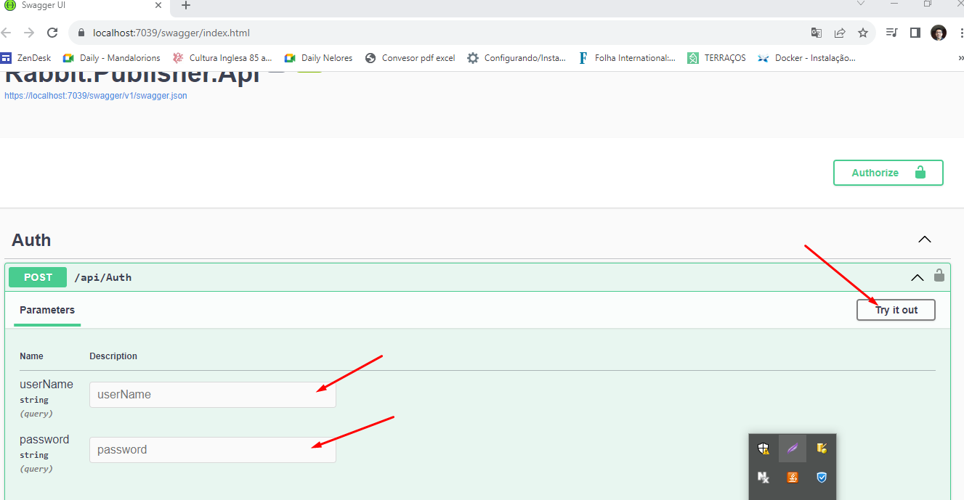

Clicar em tryout e inserir o usuário : “henriqueEizu” e senha: “123456”

Depois disso executar. A tela abaixo ira aparecer:

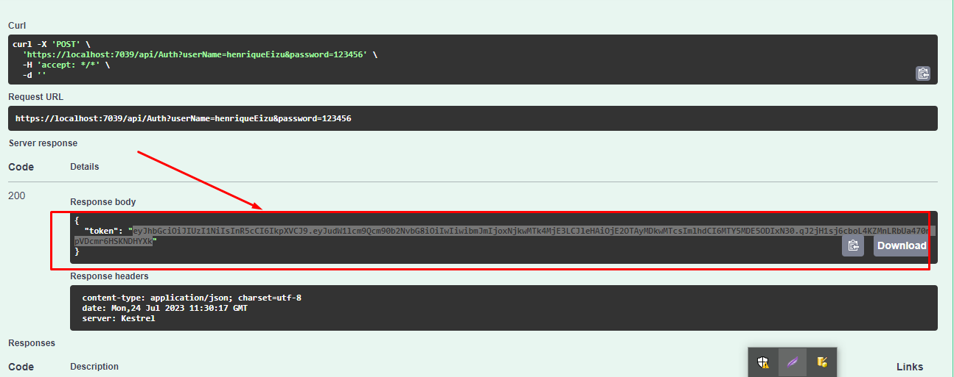

Copiar o token e ir para a próximo método:

Clicar no cadeado:

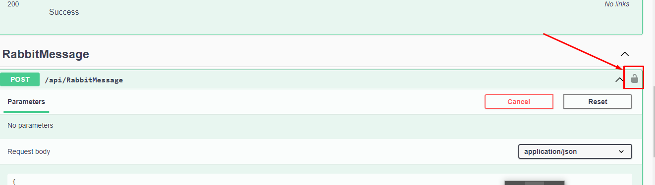

Inserir token precedido da palavra “Bearer “ conforme abaixo:

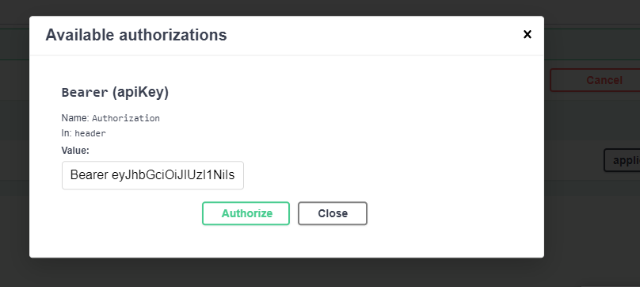

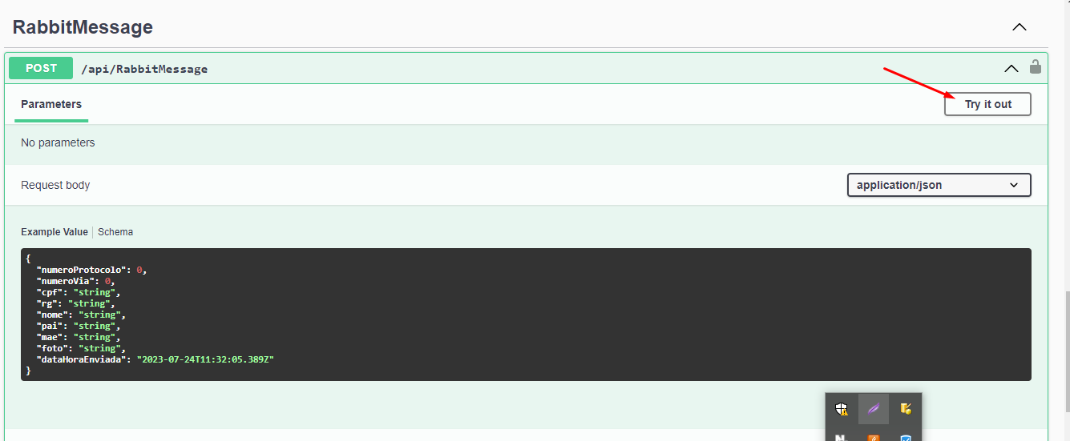

Clicar em tryout e inserir informaçãoes no Jason:

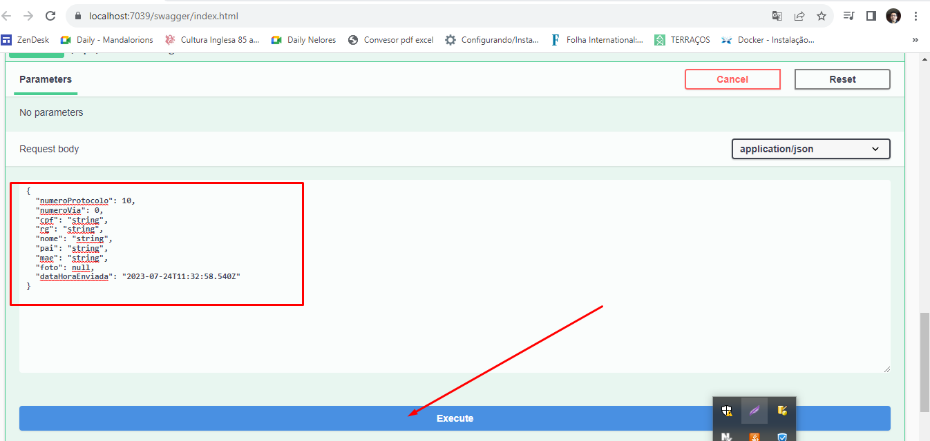

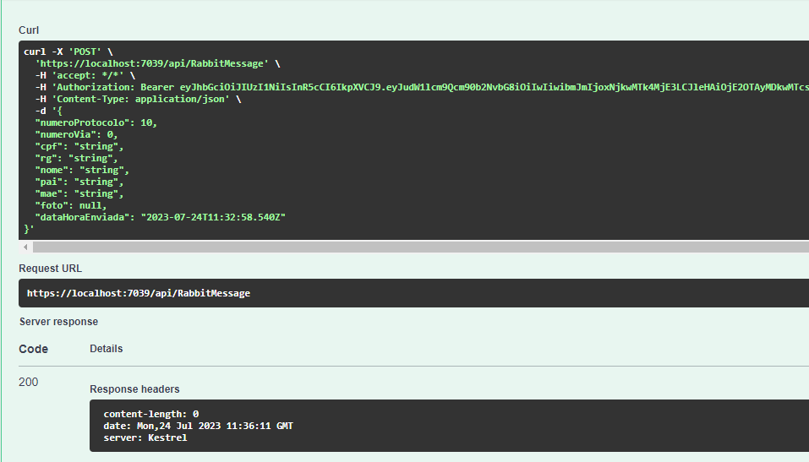

Ir no Rabbit e consultar fila: login : “admin” senha: “123456”

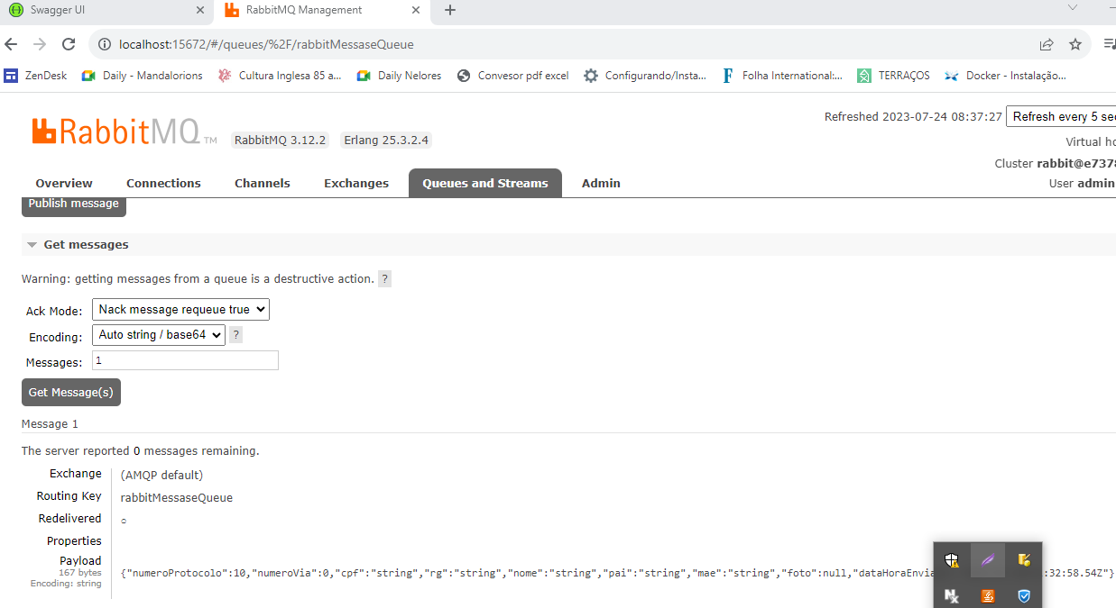

Após isso, para execução da web api executar o teste existente no projeto de teste

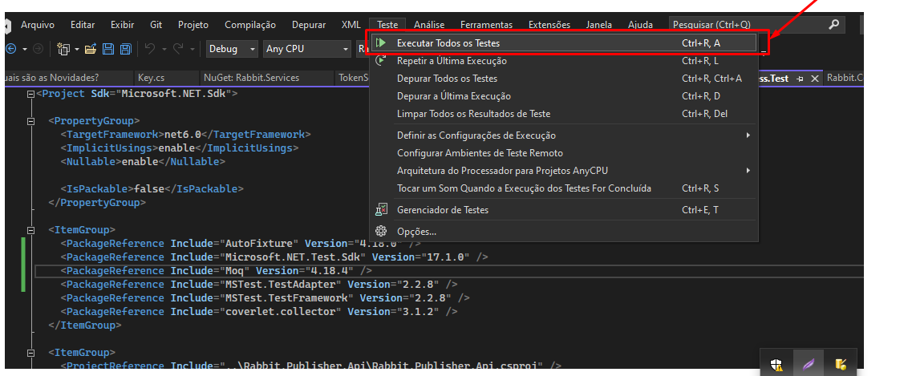

Após isso executar a solução iniciando pelo Consumer.

Todos os 10 casos devem ser processados e inseridos na base de dados